Diaconie Evangelisch-Lutherse Gemeente Amsterdam
Maasstraat 148 – 1079 BK Amsterdam
Tel. 020 4044708 Email: info@diaconie.com Website: www.elgadam.nl

Diaconale Info December 2007
“Concreet zou dit betekenen dat God overal is waar mensen naasten én vijanden liefhebben, waar ze het brood met anderen delen en waar recht wordt gedaan en gerechtigheid heerst. Dáár ‘bestaat’ hij.” (Godsdienstsocioloog Gerard Dekker in een artikel in Trouw van 15 december jl. met verwijzing naar het gedachtegoed van Bonhoeffer)

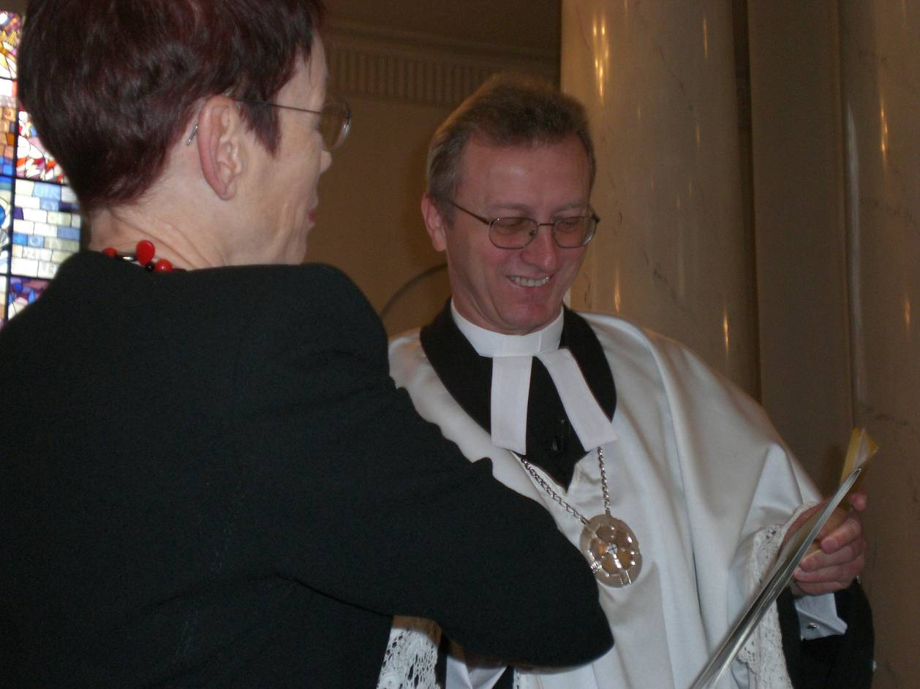
Trinitatiskerk in Warschau: mw. An van der Sluis, voorzitter Diaconie overhandigt namens onze Lutherse gemeenschap de Jubileumgift aan ds. Pjotr Gas (foto: Marjolein Brinkman).

Jubileum ’25 jaar contact met Warschau’. In het eerste Adventsweekend was een delegatie uit onze gemeenschap in Warschau om samen met de Lutherse gemeente daar te gedenken en te vieren dat er 25 jaar contact is tussen onze gemeenten. Ook in de centrale dienst in de Oude Lutherse Kerk (Spui) van 2 december werd er via voorbede en collecte aandacht gegeven aan dit contact. Onze voorzitter mw. An van der Sluis overhandigde in Warschau de jubileumgift van € 25.000. Dit mooie bedrag kwam tot stand dankzij giften van o.m. Weeshuis, het Oude Huis, Diaconie en Weeshuis van Rotterdam, Luthers Diakonessenhuisfonds en het Lidmatenhuis. Ook de actie in onze Amsterdamse gemeenschap sloeg goed aan, in de afgelopen periode maakten al meer dan 70 mensen een bijdrage over. Hartelijk dank.

Retourtje Water stroomt volop. Retourtje Water is het milieuproject dat de Diaconie samen met Waternet en het Amsterdams Natuur- en Milieu Educatie Centrum aanbiedt aan scholen. In deze eerste ronde doen er 8 scholen verspreid over de stad mee. De scholen hebben inmiddels de 1e stap van ‘wateronderzoek rond school’ afgesloten. Ze gaan nu beginnen met de 2e stap. Hierbij staan de kinderen stil bij water voor kinderen in Bolivia en krijgen ze een thuisopdracht over watergebruik in de eigen omgeving. Meer weten? Bel of mail ons even.

Omzien naar elkaar. Het Diaconaal Bureau was de afgelopen week –nog meer dan anders- een vrolijke bijenkorf en er hing een rijke geur van verse kerststollen. Diakenen en diaconale vrijwilligers kwamen de kerstattenties halen en bezorgden deze vervolgens bij meer dan 300 mensen in en rond onze gemeenschap. Bedankt voor ieders hartelijke inzet!

Adventsgroet aan vreemdelingen in cellencomplex Schiphol-Oost. We hebben in enkele diensten in de Oude Lutherse Kerk over het thema ‘Van Heinde en Verre’ stil gestaan bij vreemdelingen die gevangen zitten in Schiphol-Oost. Dit heeft een vervolg gekregen met een persoonlijke Adventsgroet vanuit onze gemeenschap samen met de protestantse gemeente en rooms-katholieke parochie in Gaasperdam. De groeten zijn op 12 december overhandigd en pastor Schneeberger meldde ons dat de ontvangers ‘ontroerd’ waren door dit levensteken.

In Schiphol-Oost is een ‘kerk’. Sinds kort worden er weer kerkdiensten gehouden in de kapel van het cellencomplex Schiphol-Oost. Elke maandagochtend om 9.00 uur leest een groep van 30 vreemdelingen uit de bijbel, wordt er gezongen en vindt er een tafeldienst plaats. Deze vieringen met een open karakter worden geleid door pastor Martin Schneeberger en ds. Ruud Bosma. We zoeken naar vrijwilligers die bereid zijn om af en toe zo’n dienst bij te wonen en dan tevens praktische assistentie te bieden. Ook zoeken we vrijwilligers die het zingen kunnen begeleiden met fluit, gitaar of evt. piano. Inmiddels hebben zich al 7 vrijwilligers aangemeld, maar we hopen dat er nog een paar bij komen. Info bij het Diaconaal Bureau.

Project Ste®k. Met ondersteuning van Matthias de Vries zoeken we samen met enkele partnerorganisaties die dagelijks met deze doelgroep te maken hebben naar extra opvangruimte voor migranten zonder papieren en uitgeprocedeerde vluchtelingen. Hiervoor overleggen we met woningbouwcorporaties, ambtenaren en collega-hulporganisaties. We zoeken naar panden die we minimaal een half jaar kunnen huren. Als u tips heeft, laat u het ons horen.

Wereldhuis. Mensen zonder geldige verblijfspapieren maken deel uit van de Amsterdamse samenleving. In voorzichtige schattingen wordt het aantal van 14.000 genoemd. Voor een groot deel blijven deze mensen onzichtbaar, ze bestaan immers niet volgens de statistieken. Maar soms krijgen ze een naam en gezicht voor ons bv. als ze mee-eten in een maaltijdgroep, aankloppen bij het diaconaal bureau voor steun, hulp zoeken bij het –door de Diaconie- gesteunde spreekuur van De Open Deur of het Kerkhuis, in het cellencomplex van Schiphol-Oost verblijven en een Adventsgroet ontvangen uit onze gemeenschap.
De Protestantse Diaconie neemt het initiatief om het bestaande aanbod van ondersteuning voor deze groep te versterken en te concentreren. Dit project in wording heet ‘Wereldhuis’. Het project heeft vier spitsen: noodhulp, noodopvang, empowerment en signalering en debat. Als Lutherse Diaconie vinden we dit een belangrijk initiatief en hebben we in principe besloten om mee te doen. We zien het als een goede actuele vertaling van ons adagium ‘Helpen waar geen helpers zijn’ en zien ook een verbinding met de activiteiten rond ‘Van Heinde en Verre’. Momenteel bespreken we met de Protestantse Diaconie op welke wijze we kunnen en willen participeren in dit project. U hoort er meer over.

Groninger dienst. Op 28 oktober was er in de Oude Lutherse Kerk een dienst in het kader Van Heinde en Verre. Thema was ‘Van wied en zied’ en we zoomden deze keer in op migranten uit eigen land nl. Groningers in en rond Amsterdam. Er was een prima opkomst met 150 bezoekers. Rode draad in de door ds. Harry Donga geleide dienst: hoe kun je je eigen wortels/afkomst vruchtbaar maken voor je leven persoonlijk, maar ook voor de opbouw van de samenleving in de stad. Wilt u preeklezen (in de Groninger taal), zie www.elgadam.nl. Voor zondag 26 oktober 2008 is er weer een Groninger Dienst gepland: 10.30 uur Oude Lutherse Kerk. Noteert u het als u dit aanspreekt en/of let u op de tongvallen om u heen… Hoort u Gronings? Attendeert u ze er op?

Drugspastoraat. Op de Jaarvergadering van de Diaconie en de themadienst van 18 november in de Oude Lutherse Kerk kwam het Drugspastoraat aan het woord. De woorden van Kees klonken in de kerk: ‘Sinds ik dakloos ben, slaap ik in een tentje. Het staat goed verstopt. Elke dag wanneer ik wakker word, moet ik bedenken welk inloophuis open is en hoe ik de dag ga doorbrengen’.
De Diaconie wil doorgaan met de steun van dit belangrijke diaconaal kerkenwerk. Drugspastor Nelly Versteeg nodigt u uit om eens een dienst van het drugspastoraat mee te maken. Dat kan vanaf 6 januari in de Korpszaal van het Leger des Heils (Oudezijds Achterburgwal 45) of aan de Flierbosdreef 23 in Zuidoost. Meer weten? Neem even contact op met het Drugspastoraat. Tel. 020 4272778.

Een smalle beurs, handicap of kwetsbare gezondheid en toch op vakantie? Dat kan. De SLOA (landelijk Luthers vakantiewerk) organiseert weer vakanties voor mensen met een handicap of in sociaal isolement zitten of een te smalle beurs hebben om er uit te gaan. Voor Amsterdam selecteerden we voor 2008 drie weken in Vakantiehotel De Werelt in Lunteren nl. de weken 7 t/m 14 juni , 5 t/m 12 juli en 2 t/m 9 augustus. Kent u mensen in uw omgeving die hiervoor in aanmerking komen, neemt u dan contact op met de gemeentediaken of contactpersoon van betreffend Brandpunt. Aanmeldingen moeten uiterlijk 15 februari a.s. naar het Diaconaal Bureau Maasstraat 148 opgestuurd worden (dus niet rechtstreeks naar ‘Lunteren’).

Vakantiehuisje voor een eenoudergezin met smalle beurs. Dit jaar hebben we voor Amsterdam een optie genomen op een 4-persoonsbungalow van SLAB (St Luthers Accommodatie Beheer) in het Brabantse Diessen voor een vakantie van een eenoudergezin met een smalle beurs: 11 t/m 18 juli. Kent u een gezin dat hier mee geholpen zou zijn, neem dan even contact op met de gemeentediaken of contactpersoon van betreffend Brandpunt.

Gehandicapt en op vakantie op ‘maat’? De SLAB in Diessen heeft ook 2 achtpersoons-vakantie-villa’s met gehandicaptenvoorzieningen. Dit geeft de mogelijkheid om met een kleine groep (gehandicapten en zorgverleners) op vakantie te gaan. De gemeentediakenen of contactpersonen ontvingen een brochure met meer informatie.

Kerken en WMO. Kerken in de Bijlmer hebben een boodschap aan zorg en samenleving. Dit is de ondertitel van het nieuwe boekje ‘WMO, dat doe je Z-O’. Matthias de Vries van het Kerkhuis (en ons bekend van het project Ste®k) portretteerde 20 sociaal-maatschappelijke activiteiten van kerken in de Bijlmer. In haar WMO (=Wet Maatschappelijke Ondersteuning)-beleid hanteert de gemeente Amsterdam een indeling in zes domeinen: opvang en onderdak, gezondheid, zelfstandig wonen, mobiliteit, sociale en maatschappelijke participatie. Op alle van deze domeinen zijn projecten van voornamelijk migrantenkerken beschreven. Het boekje is verkrijgbaar bij het Kerkhuis (het diaconale steunpunt voor kerken in de Bijlmer). Voor gegevens zie www.kerkhuis.nl. ‘WMO dat doe je zo’ werd gepresenteerd op 6 december jl. in De Nieuwe Stad samen met een andere publicatie in het kader van de WMO ‘Zelf zorgen’. Hoe ziet de Amsterdamse praktijk er na een jaar WMO uit? Via interviews met vrijwilligers, mensen met handicap of chronisch zieken, dak- en thuislozen wordt balans opgemaakt en komen 25 direct betrokkenen zelf aan het woord. Uitgave van de Protestantse Diaconie, www.diaconie.org.

Kinderkerstfeest in de Oude Lutherse Kerk. Zaterdag 22 december om 16.30 uur bent u welkom op het kinderkerstfeest in de Oude Lutherse Kerk. Twintig kinderen variërend in de leeftijd van 2 t/m 17 jaar gaan een uiterst diaconaal kerstspel opvoeren. Na het spel brengt Marjolein Brinkman –lid van de Polendelegatie- een ‘kaars’-groet over van de kinderen uit Warschau en is er een stand van de Diaconie met informatie over Warschau en over projecten met dak- en thuislozen in Amsterdam. Namens de organisatie: van harte welkom op het kinderkerstfeest.

Al Aqsa cultureel centrum in Gaza. Het door de Diaconie gesteunde Al Aqsa Cultureel Centrum in Gaza biedt jongeren (vooral meisjes) bijlessen en sociale activiteiten. Weerbaarheid van de vrouwen en waarden als burgerlijke vrijheiden, democratie en mensenrechten staan centraal. In november vertelde Kerk in Aktie medewerker Feije Duim in de Diaconie over de situatie in Gaza en het Al Aqsa centrum. Ondanks de spanningen in Gaza en de uiterst beroerde economische situatie werken directeur Mahmoud en zijn mensen moedig door. Naast de financiële steun stuurde de Diaconie een boodschap van bemoediging.

Diaconale inzet wereldwijd. Op voorstel van de werkgroep buitenland besloot de Diaconie in haar vergadering van november de volgende projecten te steunen:
*Waterpompen in Mali. Via de Stichting Mali. € 7.000
*Hiv/aids-preventie in Georgië in Laogekhi regio € 3.500
*Hiv/aids preventie en strijd tegen stigmatisering in Estland € 3.500
*Waterprojecten in Ethiopië € 3.500
*Water- en landbouwproject in Madagskar € 3.500
*School- en eettafelproject Hosanna Sur in Managua in
Nicaragua (samen met werkgroep basisgemeenten Amsterdam) € 4.000
Ook besloot de Diaconie in deze vergadering via Kerk in Actie € 7.000 bij te dragen voor noodhulp aan de door hevige regenval getroffen mensen in de provincie Amuria in Noord-Uganda. Een ramp die nauwelijks ‘camera’s trok’, maar waar wel geholpen moest worden.
De Diaconie kan al deze projecten steunen mede dankzij giften en de (kerk)collecten.

Mensen hebben mensen nodig. We zoeken voor diverse taken en projecten vrijwilligers die (een stukje van hun) tijd, creativiteit en energie diaconaal willen investeren. Meer weten of kent u mensen die mogelijk geïnteresseerd zijn, vraag even het actuele ‘vacature’-overzicht op bij het Diaconaal Bureau.

Nieuw logo. Uit alle voorgaande onderwerpen is duidelijk dat diaconie en kerk met heel veel vrijwilligers (waaronder u dus) en partnerorganisaties behoorlijk actief zijn in de samenleving. Zoiets mag je ook rustig zichtbaar maken. Kerkenraad en Diaconie hebben daarom besloten om samen een nieuw logo te laten ontwerpen. Een projectgroep heeft hier samen met communicatiebureau Total Identity (bekend van o.a. het logo van de PKN) –en met prima input van een feedbackgroep en van mensen van ‘de straat’- hard aan gewerkt. Op zaterdag 26 januari 15.00 uur hopen we het te presenteren tijdens een nieuwjaarsbijeenkomst in de Oude Lutherse Kerk. O.m. stadsdeelvoorzitter van Bos & Lommer, de heer Jeroen Broeders zal hier spreken. Van harte welkom!

Nu we het toch over communicatie hebben. De Diaconie heeft in haar communicatieplan een aantal prioriteiten gesteld. Dat is naast het logo de start van een eigen website en de verbetering van de Diaconale Info. We vroegen 10 mensen binnen en buiten onze gemeenschap om ons kritische feedback te geven. Dat hebben ze gedaan en we zijn er blij mee. We kregen prima suggesties. Een paar hebben we gelijk overgenomen en een aantal gaan we de komende maanden aanpakken in combinatie met de opzet van de website. Zat u niet bij die ‘10’ maar hebt u suggesties of opmerkingen over de Diaconale Info, laat ze horen s.v.p.

Website. Binnenkort gaat de diaconie met haar eigen website de lucht in. We zoeken een paar mensen die mee willen meedenken over de inrichting en vormgeving. Interesse? Laat even horen.

Diaconaal Bureau. In verband met de feestdagen is het diaconaal bureau gesloten van 24 december t/m 6 januari. Op maandag 7 januari 2008 zijn we weer bereikbaar. In dringende gevallen kunt u bellen met Hanne Wilzing (06 51340442).

Diaconale agenda
We vermelden onderstaande vergaderingen/bijeenkomsten als geheugensteuntje. Tenzij het om breed aangekondigde bijeenkomsten gaat, ontvangen leden van betreffende colleges/werkgroepen apart een agenda of uitnodiging. Mocht u als niet-lid eens zo’n vergadering bij willen wonen, dan bent u –doorgaans- van harte welkom. Neemt u in dit geval wel vooraf contact op met het Diaconaal Bureau. We kunnen u dan vooraf info toesturen en ook melden als er agendapunten zijn die vertrouwelijk besproken moeten worden.

2007
22 december Kinderkerstfeest Oude Lutherse Kerk 16.30 uur

2008
26 januari Nieuwjaarsbijeenkomst Oude Lutherse Kerk 15.00 uur (met presentatie logo)
15 januari Diaconie vergadering
5 februari Dagelijks Bestuur Diaconie
6 februari Info-bijeenkomst vrijwilligers Schiphol-Oost 15.00 uur (eerst bellen)
14 februari Werkgroep buitenland
19 februari Werkgroep ‘Retourtje Water’
26 februari Gemeentediakenen
27 februari Grootstedelijk Diaconaal Overleg
11 maart Diaconie vergadering
1 april Dagelijks Bestuur Diaconie
5 april Ontmoetingsdag diaconaal netwerk Melanchton (Hoekelum)
27 mei Gemeentediakenen
29 mei Afsluiting Retourtje Water in de Oude Lutherse Kerk
28 oktober Jaarvergadering

Diaconaal Bureau - Diaconie van de Evangelisch-Lutherse Gemeente Amsterdam.
Maasstraat 148 – 1079 BK Amsterdam. Tel 020 4044708. Email: info@diaconie.com

